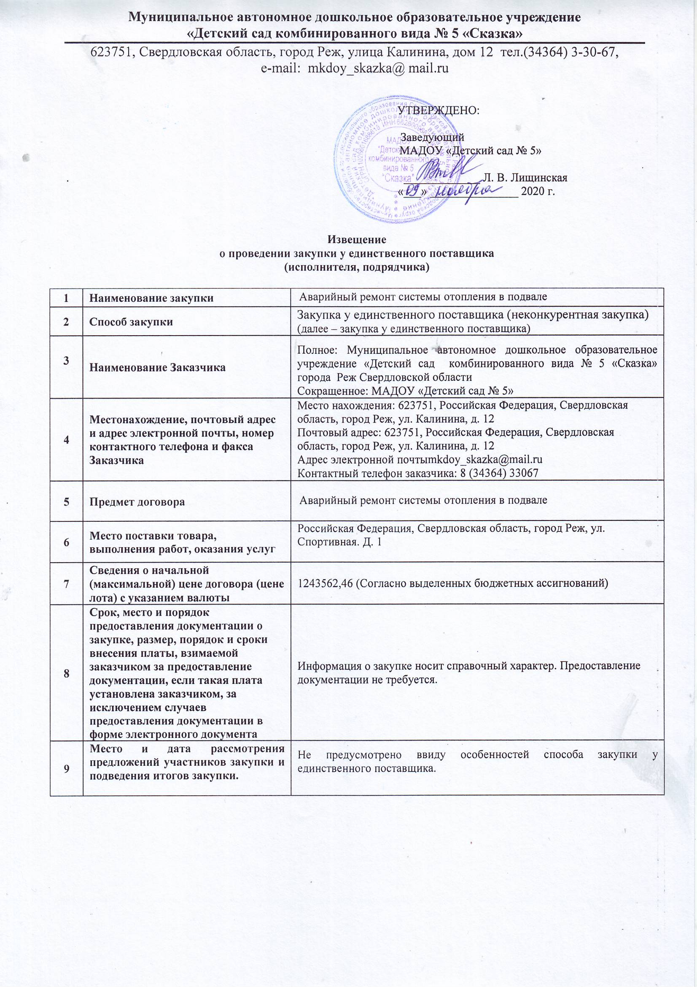

**Муниципальное автономное дошкольное образовательное учреждение**

**«Детский сад комбинированного вида № 5 «Сказка»**

623751, Свердловская область, город Реж, улица Калинина, дом 12 тел.(34364) 3-30-67,

e-mail: mkdoy_skazka@ mail.ru

УТВЕРЖДЕНО:

Заведующий

МАДОУ «Детский сад № 5»

. _____________ Л. В. Лищинская «___» _______________ 2020 г.

Извещение

**о проведении закупки у единственного поставщика**

**(исполнителя, подрядчика)**

|  |  |  |
| --- | --- | --- |
| **1** | **Наименование закупки** | Аварийный ремонт системы отопления в подвале |
| **2** | **Способ закупки** | Закупка у единственного поставщика (неконкурентная закупка) (далее – закупка у единственного поставщика) |
| **3** | **Наименование Заказчика** | Полное: Муниципальное автономное дошкольное образовательное учреждение «Детский сад комбинированного вида № 5 «Сказка» города Реж Свердловской области  Сокращенное: МАДОУ «Детский сад № 5» |
| **4** | **Местонахождение, почтовый адрес и адрес электронной почты, номер контактного телефона и факса Заказчика** | Место нахождения: 623751, Российская Федерация, Свердловская область, город Реж, ул. Калинина, д. 12  Почтовый адрес: 623751, Российская Федерация, Свердловская область, город Реж, ул. Калинина, д. 12  Адрес электронной почтыmkdoy_skazka@mail.ru  Контактный телефон заказчика: 8 (34364) 33067 |
| **5** | **Предмет договора** | Аварийный ремонт системы отопления в подвале |
| **6** | **Место поставки товара, выполнения работ, оказания услуг** | Российская Федерация, Свердловская область, город Реж, ул. Спортивная. Д. 1 |
| **7** | **Сведения о начальной (максимальной) цене договора (цене лота) с указанием валюты** | 1243562,46 (Согласно выделенных бюджетных ассигнований) |
| **8** | **Срок, место и порядок предоставления документации о закупке, размер, порядок и сроки внесения платы, взимаемой заказчиком за предоставление документации, если такая плата установлена заказчиком, за исключением случаев предоставления документации в форме электронного документа** | Информация о закупке носит справочный характер. Предоставление документации не требуется. |
| **9** | **Место и дата рассмотрения предложений участников закупки и подведения итогов закупки.** | Не предусмотрено ввиду особенностей способа закупки у единственного поставщика. |

Документация

**о проведении закупки у единственного поставщика**

**(исполнителя, подрядчика) № ЕП-1/1**

|  |  |  |
| --- | --- | --- |
| **1** | **Наименование закупки** | Аварийный ремонт системы отопления в подвале |
| **2** | **Способ закупки** | Закупка у единственного поставщика (неконкурентная закупка) (далее – закупка у единственного поставщика) |
| **3** | **Наименование Заказчика** | Полное: Муниципальное автономное дошкольное образовательное учреждение «Детский сад комбинированного вида № 5 «Сказка» города Реж Свердловской области  Сокращенное: МАДОУ «Детский сад № 5» |
| **4** | **Местонахождение, почтовый адрес и адрес электронной почты, номер контактного телефона и факса Заказчика** | Место нахождения: 623751, Российская Федерация, Свердловская область, город Реж, ул. Калинина, д. 12  Почтовый адрес: 623751, Российская Федерация, Свердловская область, город Реж, ул. Калинина, д. 12  Адрес электронной почтыmkdoy_skazka@mail.ru  Контактный телефон заказчика: 8 (34364) 33067 |
| **5** | **Предмет договора с указанием количества поставляемого товара, объема выполняемых работ, оказываемых услуг** | Аварийный ремонт системы отопления в подвале |
| **6** | **Классификация товара, работы, услуги по ОКПД, ОКВЭД** | ОКПД2 – 43.22.12.190 ремонт отопления |
| **7** | **Порядок формирования цены (цены лота) (с учетом или без учета расходов на перевозку, страхование, уплату таможенных пошлин, налогов и других обязательных платежей)** | 1243562,46 (Согласно выделенных бюджетных ассигнований) |
| **8** | **Место поставки товара, выполнения работ, оказания услуг** | Российская Федерация, Свердловская область, город Реж, ул. Спортивная. Д. 1 |
| **9** | **Условия и сроки поставки товара, выполнения работ, оказания услуг** | С 06.11.2020 по 20.11.2020 |
| **10** | **Форма, сроки и порядок оплаты товара, работы, услуги** | Согласно договора |
| **11** | **Требования к содержанию, форме, оформлению и составу заявки на участие в закупке. Критерии оценки и сопоставления заявок на участие в закупке. Порядок оценки и сопоставления заявок на участие в закупке.** | Ввиду особенностей способа неконкурентной закупки ( единственного поставщика) размещение настоящей документации в ЕИС носит информационный характер и не имеет целью отбор участников закупки для заключения договора с заказчиком.  Способ неконкурентной закупки не предусматривает требований к содержанию, форме, оформлению и составу заявки, в связи с чем, не устанавливаются критерии и порядок оценки и сопоставления заявок на участие в закупке, предусмотренные частями 9, 10 статьи 4 Федерального закона от 18.07.2011 №223-Ф3 «О закупках товаров, работ, услуг отдельными видами юридических лиц». |
| **12** | **Порядок, место, дата начала и дата окончания срока подачи заявок на участие в закупке** | Ввиду особенностей способа закупки у единственного поставщика размещение настоящей документации в ЕИС носит информационный характер и не имеет целью отбор участников закупки для заключения договора с заказчиком. |
| **13** | **Требования к участникам закупки и перечень документов, предоставляемых участниками закупки для подтверждения их соответствия установленным требованиям** | Ввиду особенностей способа закупки у единственного поставщика размещение настоящей документации в ЕИС носит информационный характер и не имеет целью отбор участников закупки для заключения договора с заказчиком. |
| **14** | **Формы, порядок, дата начала и дата окончания срока предоставления участниками закупки разъяснений положений документации о закупке** | Ввиду особенностей способа закупки у единственного поставщика размещение настоящей документации в ЕИС носит информационный характер и не имеет целью отбор участников закупки для заключения договора с заказчиком. |
| **15** | **Место и дата рассмотрения предложений участников закупки и подведения итогов закупки** | Ввиду особенностей способа закупки у единственного поставщика размещение настоящей документации в ЕИС носит информационный характер и не имеет целью отбор участников закупки для заключения договора с заказчиком. |
| **16** | **Заключение договора** | В соответствии с пп. 5 «возникла срочная потребность в закупаемых товарах (работах, услугах) и применить другие способы закупки невозможно из-за отсутствия времени, необходимого для их проведения, в следующих случаях:  - возникли чрезвычайные обстоятельства (авария, иная чрезвычайная ситуация природного или техногенного характера, обстоятельства непреодолимой силы);»  п. 8.1. раздела 8 Закупка у единственного поставщика (неконкурентная закупка) Заключение заказчиком договора на поставку товаров (выполнение работ, оказание услуг) с единственным поставщиком осуществляется не ранее одного рабочего дня после размещения в ЕИС протокола закупочной комиссии и настоящей документации. |

|  |  |
| --- | --- |
|  |  |